
《智能机器人系统综合训练》课程报告
学 院 人工智能
专 业 机器人工程
学生姓名学号：应宇杰WA2224137
指导老师 常灯祥
课程编号
课程学分
提交日期

目录

一、 实验目的和要求 3
二、 实验原理 3
三、 实验方法与内容 9
四、 实验原始纪录 11
五、 实验结果及分析 19
六、 实验总结与思考 25

- 实验目的和要求
- 实验目的
深入理解四旋翼无人机的运动学与动力学特性，掌握基于欧拉运动方程的数学建模原理，建立对无人机飞行控制的系统性认知。熟练运用至少两种控制算法实现无人机的精准控制，包括悬停、升降、前后及左右运动，培养 “建模→控制→仿真→优化” 的工程闭环思维。
基于 MATLAB/Simulink 搭建无人机仿真平台，掌握仿真参数配置、结果可视化与分析方法，提升对控制精度、稳定性等关键指标的评估能力。识别并解决无人机控制过程中的典型问题，增强算法调试与优化能力，为实际无人机控制系统设计奠定基础。
- 实验要求
本次实验主要完成四旋翼无人机使用串行PID算法进行控制的仿真实验，整个流程主要分为机体动力学建模、机体电机仿真建模、姿态串行PID控制算法建模、位置速度串行PID控制算法建模、目标点发布模块建模、仿真实验六个主要的模块。
- 实验原理
- 多旋翼无人机建模
- 多旋翼无人机（四旋翼）建模原理
多旋翼无人机建模是实现精准控制的基础，核心是通过数学方程量化 “控制输入（旋翼拉力 / 力矩）→运动输出（位置 / 姿态）” 的映射关系，需结合坐标系定义、结构特性与动力学定律展开，最终形成完整的位置与姿态动力学模型。以下给出仿真中用到的两个坐标系：b系和n系,本次仿真的b系被认为是机体坐标系，并不强行要求和imu耦合，n系的原点被认为固定为无人机初始的位置，两者的右手系顺序定义都为前右下,为了方便建模，将n系作为惯性系来建模。
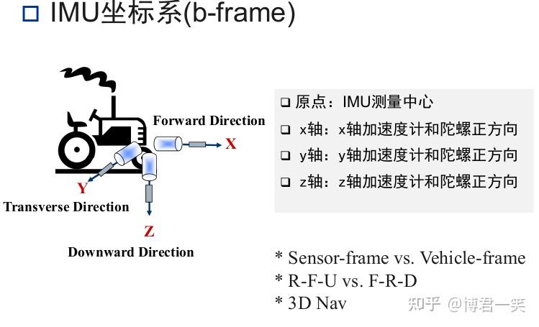
图2.1 b坐标系定义
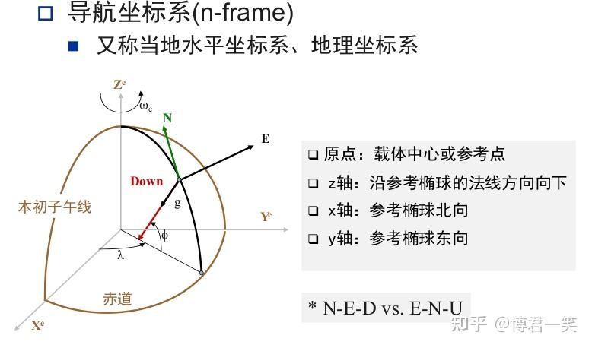
图2.2 n系坐标系（不强求北东地）
- 旋转矩阵的定义
构建刚体模型时需要将空间坐标系下进行，所以需要将机体系中的拉力$f_{b}$转到空间坐标系，需要用到旋转矩阵$R_{b}^{n}$，因为建模中定义Euler角旋转次序为$z_{b}$，$y_{b}$，$x_{b}$，所以有：
$$\begin{aligned}R(ψ)=\left[\begin{matrix}\cos{ψ} & −\sin{ψ} & 0 \\ \sin{ψ} & \cos{ψ} & 0 \\ 0 & 0 & 1\end{matrix}\right]\#1\end{aligned}$$
$$\begin{aligned}R(θ)=\left[\begin{matrix}\cos{θ} & 0 & \sin{θ} \\ 0 & 1 & 0 \\ −\sin{θ} & 0 & \cos{θ}\end{matrix}\right]\#2\end{aligned}$$
$$\begin{aligned}R(ϕ)=\left[\begin{matrix}1 & 0 & 0 \\ 0 & \cos{ϕ} & −\sin{ϕ} \\ 0 & \sin{ϕ} & \cos{ϕ}\end{matrix}\right]\#3\end{aligned}$$
$$\begin{aligned}R_{b}^{e}=R(ψ)R(θ)R(ϕ)=\left[\begin{matrix}\cos{θ}\cos{ψ} & \cos{ψ}\sin{θ}\sin{ϕ}−\sin{ψ}\cos{ϕ} & \cos{ψ}\sin{θ}\cos{ϕ}+\sin{ψ}\sin{ϕ} \\ \cos{θ}\sin{ψ} & \sin{ψ}\sin{θ}\sin{ϕ}+\cos{ψ}\cos{ϕ} & \sin{ψ}\sin{θ}\cos{ϕ}−\cos{ψ}\sin{ϕ} \\ −\sin{θ} & \sin{ϕ}\cos{θ} & \cos{ϕ}\cos{θ}\end{matrix}\right]\#4\end{aligned}$$

这里的$ψ、θ、ϕ$代表偏航、俯仰和横滚三轴欧拉角。
- 刚体运动学模型
- 位置运动学
用$P_{n}$代表机体在空间坐标系n下的位置，用$V_{n}$代表无人机在空间坐标系下的速度，位置和速度满足下面的关系式，而动力学输出的是加速度信息，所以要得到位置就要进行两次积分。
$$\begin{aligned}{\dot{P}}_{n}=V_{n}\#5\end{aligned}$$
- 姿态运动学
使用$ω_{b}$代表无人机在机体坐标系下的速度，使用$Θ_{n}$代表三个欧拉角组成的向量。有如下的关系${\dot{Θ}}_{n}=W∙ω_{b}$。在推导$W$矩阵时，就是将三个欧拉角的变化率投影到机体坐标系，就得到了机体系下的角速度。
$$\begin{aligned}\left[\begin{matrix}ω_{x_{b}} \\ ω_{y_{b}} \\ ω_{z_{b}}\end{matrix}\right]=R^{−1}(ϕ)R^{−1}(θ)\left[\begin{matrix}0 \\ 0 \\ \dot{ψ}\end{matrix}\right]+R^{−1}(ϕ)\left[\begin{matrix}0 \\ \dot{θ} \\ 0\end{matrix}\right]+I_{3}\left[\begin{matrix}\dot{ϕ} \\ 0 \\ 0\end{matrix}\right] \#6\end{aligned}$$
求出$R^{−1}(ϕ)R^{−1}(θ)$和$R^{−1}(ϕ)$之后，将这两项和$I_{3}$相加得到$W^{−1}$,$W$公式如下：
$$\begin{aligned}W=\left[\begin{matrix}1 & \tan{θ}\sin{ϕ} & \tan{θ}\cos{ϕ} \\ 0 & \cos{ϕ} & −\sin{ϕ} \\ 0 & \sin{ϕ}/\cos{θ} & \cos{ϕ}/\cos{θ}\end{matrix}\right]\#7\end{aligned}$$
在每次更新时，在理想小时间间隔下，可以看做每次旋转都是按照给定轴顺序旋转的，就可以根据角速率去更新欧拉角的微分，通过解微分方程得到欧拉角的姿态更新方程。
- 刚体动力学模型
- 位置动力学
实际情况下，无人机在运动中收到诸多力，包括重力、升力和阻力，为了简化模型，这里只考虑重力和升力的作用，可以得到：
$$\begin{aligned}m{\dot{V}}_{n}=mg−f_{n}\#8\end{aligned}$$
由于空间坐标系的z轴是向下的，所以$f_{n}$前是负号，$f_{n}$是空间坐标系下的升力，无法直接得到，需要通过机体坐标系的$f_{b}$得到：
$$\begin{aligned}f_{n}=R_{b}^{n}f_{b}\#9\end{aligned}$$
将公式代入有：
$$\begin{aligned}m{\dot{V}}_{n}=mg−R_{b}^{n}f_{b}\#10\end{aligned}$$
$$\begin{aligned}{\dot{V}}_{n}=g−R_{b}^{n}\frac{f_{b}}{m}\#11\end{aligned}$$
将上述向量展开方便编程：
$$\begin{aligned}\left[\begin{matrix}{\dot{v}}_{x_{e}} \\ {\dot{v}}_{y_{e}} \\ {\dot{v}}_{z_{e}}\end{matrix}\right]=\left[\begin{matrix}0 \\ 0 \\ g\end{matrix}\right]−\frac{f_{b}}{m}\left[\begin{matrix}\cos{ψ}\sin{θ}\cos{ϕ}+\sin{ψ}\sin{ϕ} \\ \sin{ψ}\sin{θ}\cos{ϕ}−\cos{ψ}\sin{ϕ} \\ \cos{ϕ}\cos{θ}\end{matrix}\right]\#12\end{aligned}$$
从上式可以看出要想求出无人机在空间坐标系下的加速度，我们需要重力加速度$g$、机体质量$m$、机体坐标系下的升力和欧拉角$Θ$。
- 姿态动力学
无人机螺旋桨产生的拉力会对机体坐标系的三个轴产生力矩，同时对于旋转的东西还会存在一个陀螺力矩$G_{a}$。姿态动力学的方程如下：
$$G_{a}+τ=J{\dot{ω}}^{b}+ω^{b}×Jω^{b}$$
为了方便后续控制器的设计，忽略了$G_{a}$和$ω^{b}×Jω^{b}$，简化后的姿态动力学方程为：
$$\begin{aligned}\left[\begin{matrix}τ_{x} \\ τ_{y} \\ τ_{z}\end{matrix}\right]=\left[\begin{matrix}I_{xx} & 0 & 0 \\ 0 & I_{yy} & 0 \\ 0 & 0 & I_{zz}\end{matrix}\right]\left[\begin{matrix}{\dot{ω}}_{bx} \\ {\dot{ω}}_{by} \\ {\dot{ω}}_{bz}\end{matrix}\right]\#13\end{aligned}$$
从上式可以看出，要想求出无人机在机体坐标系下的角加速度${\dot{ω}}_{b}$,还需要三轴力矩和三轴转动惯量。
- 控制效率模型
可以根据转速得出机体系升力$f_{b}$和三轴力矩$τ$：
$$\begin{aligned}\left[\begin{matrix}f_{b} \\ τ_{x} \\ τ_{y} \\ τ_{z}\end{matrix}\right]=\left[\begin{matrix}−\frac{c_{T}}{\sqrt{2}} & \frac{c_{T}}{\sqrt{2}} & \frac{c_{T}}{\sqrt{2}} & −\frac{c_{T}}{\sqrt{2}} \\ −\frac{c_{T}d}{\sqrt{2}} & \frac{c_{T}d}{\sqrt{2}} & \frac{c_{T}d}{\sqrt{2}} & −\frac{c_{T}d}{\sqrt{2}} \\ \frac{c_{T}d}{\sqrt{2}} & −\frac{c_{T}d}{\sqrt{2}} & \frac{c_{T}d}{\sqrt{2}} & −\frac{c_{T}d}{\sqrt{2}} \\ c_{M} & c_{M} & −c_{M} & −c_{M}\end{matrix}\right]\left[\begin{matrix}ω_{1}^{2} \\ ω_{2}^{2} \\ ω_{3}^{2} \\ ω_{4}^{2}\end{matrix}\right]\#14\end{aligned}$$
其中转速单位为rad/s。
- 动力单元模型
动力单元模型目的是建立电机的模型，由于真实控制中无人机的电调接收的是PWM波形，根据PWM波的占空比大小（0-1）产生对应的转速，这里将每个电机考虑为一个一阶系统：
$$\begin{aligned}ω_{ss}=C_{R}σ+ω_{b}\#15\end{aligned}$$
$$\begin{aligned}ω=\frac{1}{T_{m}s+1}ω_{ss}\#16\end{aligned}$$
整理得转速与输入信号的关系式为：
$$\begin{aligned}ω=\frac{1}{T_{m}s+1}\left(C_{R}σ+ω_{b}\right)\#17\end{aligned}$$
- 控制器设计
- PID法控制
针对四旋翼的动力学特性，分层架构将控制分为 “姿态环（内环）” 与 “位置环（外环）”，两层控制器各司其职、协同工作，具体结构与逻辑如下：
位置环（外环）：输入为期望位置$(x_{d},y_{d},z_{d})$与当前位置$(x_{act},y_{act},z_{act})$，输出为期望姿态角$(ϕ_{d},θ_{d})$与机体期望总拉力$f_{b}$，控制目标是减小位置误差，为了同时保证控制的准确性和快速性，在位置环使用了串级PID控制，外层采用比例（P）控制控制位置误差，内层采用比例微分积分（PID）控制控制速度误差。
姿态环（内环）：输入为期望姿态角$(ϕ_{d},θ_{d},ψ_{d})$，与当前姿态角$(ϕ,θ,ψ)$,输出为实际控制力矩$(τ_{xd},τ_{yd},τ_{zd})$，控制目标是减小姿态角误差。
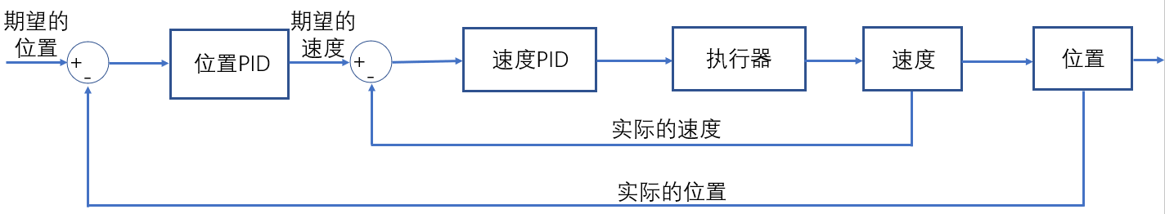
图2.2 串级PID执行框图
- 混控模块
四旋翼混控模块是飞行控制系统的关键中间层，其核心作用是连接期望的三轴力矩$(τ_{xd},τ_{yd},τ_{zd})$与期望升力$f_{b}$和四个螺旋桨的转速PWM信号输入。
- 实验方法与内容
- 无人机平衡点线性化
由于四旋翼无人机的运动和动力方程中含有三角函数，所以该模型是一个非线性模型。为了设计控制器，我们需要对其在平衡点附近进行线性化，当无人机悬停时，可以看做$ϕ≈0,θ≈0,f_{b}≈mg$，则有：
$$\begin{aligned}W=I_{3}→{\dot{Θ}}_{n}=ω_{b}\#18\end{aligned}$$
$$\begin{aligned}\left[\begin{matrix}\cos{ψ}\sin{θ}\cos{ϕ}+\sin{ψ}\sin{ϕ} \\ \sin{ψ}\sin{θ}\cos{ϕ}−\cos{ψ}\sin{ϕ} \\ \cos{ϕ}\cos{θ}\end{matrix}\right]=\left[\begin{matrix}\cos{ψ}θ+\sin{ψ}ϕ \\ \sin{ψ}θ−\cos{ψ}ϕ \\ \frac{f_{b}}{m}\end{matrix}\right]\#19\end{aligned}$$
$$\begin{aligned}{\dot{V}}_{e}=\left[\begin{matrix}0 \\ 0 \\ g\end{matrix}\right]−\frac{f_{b}}{m}\left[\begin{matrix}\cos{ψ}θ+\sin{ψ}ϕ \\ \sin{ψ}θ−\cos{ψ}ϕ \\ 1\end{matrix}\right]\#20\end{aligned}$$
- 控制器整体设计
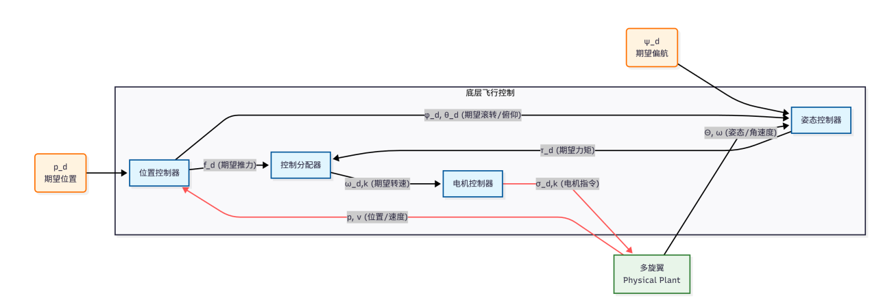
图3.1 无人机飞控整体逻辑框图
四旋翼无人机是一个的欠驱动系统，输入为四个控制量：总拉力$f_{b}$和三轴力矩$τ=[τ_{x},τ_{y},τ_{z}]^{T}$；输出为六个状态量：位置$p=[x,y,z]^{T}$和姿态$Θ=[ϕ,θ,ψ]^{T}$，可以看出输入维度明显小于输出维度。
根据图3.1所示，整个控制器设计主要分为四个模块：姿态控制器、位置控制器、控制分配器和电机控制器。在实际建模中，将控制分配器和电机控制器合成为一个混控模块，输入理想的力矩和升力输出四个电机的PWM信号。
- 姿态串级PID设计
姿态控制器输入理想的三轴角度，输出期望的三轴力矩，针对外环位置环（角度环）采用比例控制：
$$\begin{aligned}ω_{d}^{b}=K_{wp}e_{θ}\#21\end{aligned}$$
$$\begin{aligned}\left[\begin{matrix}ω_{dx}^{b} \\ ω_{dy}^{b} \\ ω_{dz}^{b}\end{matrix}\right]=\left[\begin{matrix}K_{xwp} & 0 & 0 \\ 0 & K_{ywp} & 0 \\ 0 & 0 & K_{zwp}\end{matrix}\right]\left[\begin{matrix}ϕ_{d}−ϕ \\ θ_{d}−θ \\ ψ_{d}−ψ\end{matrix}\right]\#22\end{aligned}$$
内环输入期望的角速度，输出是期望的三轴力矩，针对内环速度环（角速度环）采用比例微分积分控制：
$$\begin{aligned}e_{ω}=ω_{d}^{b}−ω^{b}\#23\end{aligned}$$
$$\begin{aligned}τ_{d}=K_{wp}e_{w}+K_{wi}\int{e_{w}}+K_{wd}{\dot{e}}_{w}\#24\end{aligned}$$
- 位置串级PID设计
位置控制器输入期望的位置$P_{d}$，输出期望的机体升力$f_{d}^{b}$，期望的横滚角$ϕ_{d}$和俯仰角$θ_{d}$，针对水平方向的位置环，采用比例控制：
$$\begin{aligned}V_{hd}=\left[\begin{matrix}K_{phx} & 0 \\ 0 & K_{yphy}\end{matrix}\right]\left[\begin{matrix}x_{d}−x \\ y_{d}−y\end{matrix}\right]\#25\end{aligned}$$
针对水平方向的速度环，采用比例微分积分控制：
$$\begin{aligned}e_{V_{h}}=V_{hd}−V_{h}\#26\end{aligned}$$
$$\begin{aligned}{\dot{V}}_{hd}=K_{pP_{h}}e_{V_{h}}+K_{dP_{h}}\int{e_{V_{h}}}+K_{iP_{h}}{\dot{e}}_{V_{h}}\#27\end{aligned}$$
对于水平速度有如下关系式：
$$\begin{aligned}{\dot{V}}_{h}=−\frac{f_{b}}{m}\left[\begin{matrix}\sin{ψ} & \cos{ψ} \\ −\cos{ψ} & \sin{ψ}\end{matrix}\right]\left[\begin{matrix}ϕ \\ θ\end{matrix}\right]=−g\left[\begin{matrix}\sin{ψ} & \cos{ψ} \\ −\cos{ψ} & \sin{ψ}\end{matrix}\right]\left[\begin{matrix}ϕ \\ θ\end{matrix}\right]\#28\end{aligned}$$
令：
$$\begin{aligned}A_{ψ}=\left[\begin{matrix}\sin{ψ} & \cos{ψ} \\ −\cos{ψ} & \sin{ψ}\end{matrix}\right]\#29\end{aligned}$$
其中$ψ$为实际偏航角。
则：
$$\begin{aligned}{\dot{V}}_{h}=−gA_{ψ}Θ\#30\end{aligned}$$
得到：
$$\begin{aligned}Θ_{h}=−\frac{1}{g}A_{ψ}^{−1}{\dot{V}}_{h}\#31\end{aligned}$$
通过式29和式30则可以得到理想的欧拉角输出$Θ_{hd}$。
对于高度通道，针对位置环也采用的比例控制：
$$\begin{aligned}e=v_{zd}−v_{z}\#32\end{aligned}$$
$$\begin{aligned}v_{zd}=K_{p_{z}}e_{z}\#33\end{aligned}$$
针对速度环，采用比例微分积分控制：
$$\begin{aligned}{\dot{v}}_{z}=g−\frac{f_{b}}{m}\#34\end{aligned}$$
$$\begin{aligned}f_{d}=m\left[g−\left(K_{p_{z}}e_{z}+K_{i_{z}}\int{e_{z}}+K_{d_{z}}{\dot{e}}_{z}\right)\right]\#35\end{aligned}$$
- 实验原始纪录
本次实验模型使用Matlab完成，主要分为四个部分：简化后的四旋翼无人机模型建模、电机混控部分、控制设计部分和外围参数、测试部分。以下是四个部分的总览截图：
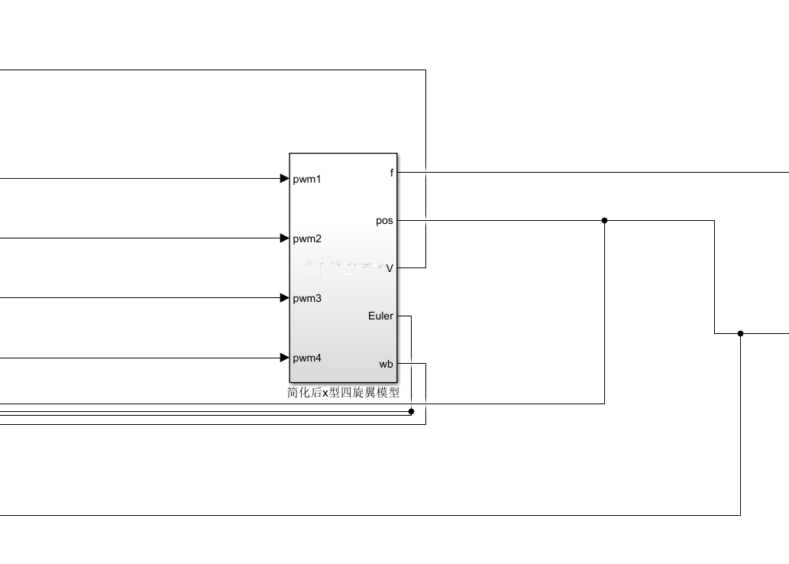
图4.1 简化的四旋翼模型
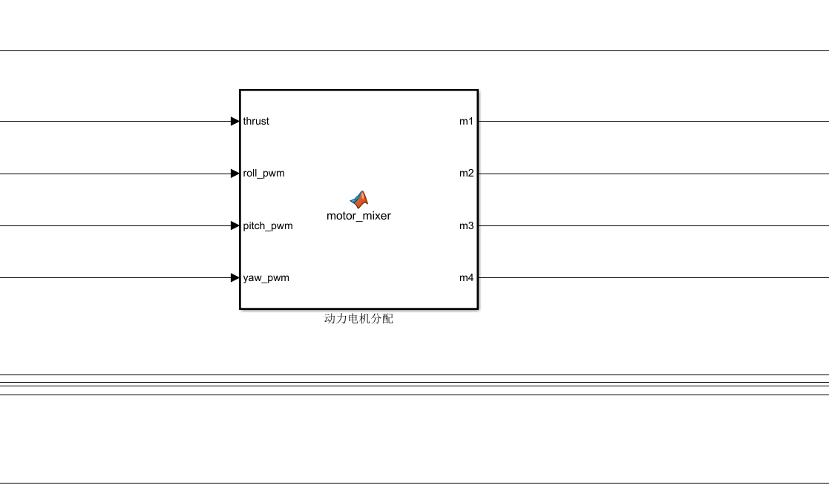
图4.2 电机混控模块
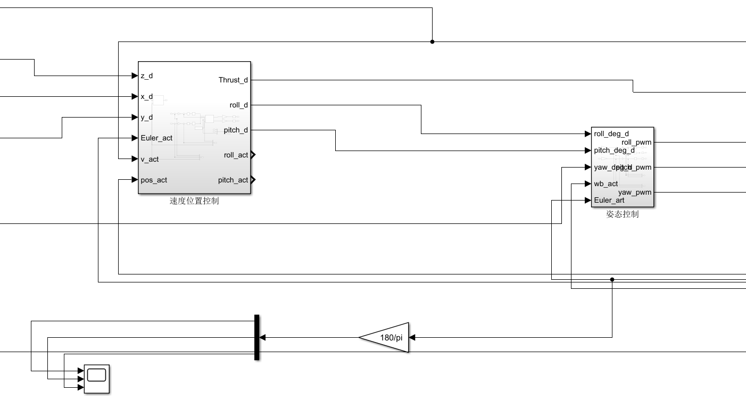
图4.3 控制器模块
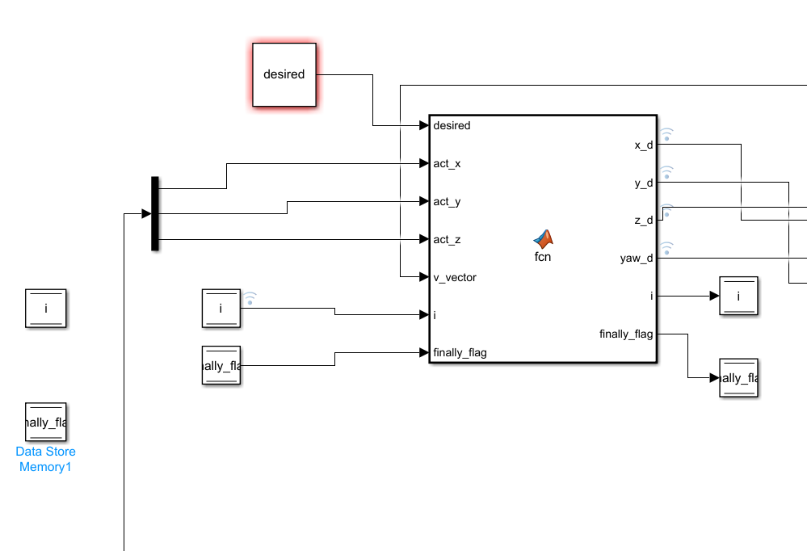
图4.4 测试轨迹点发布模块
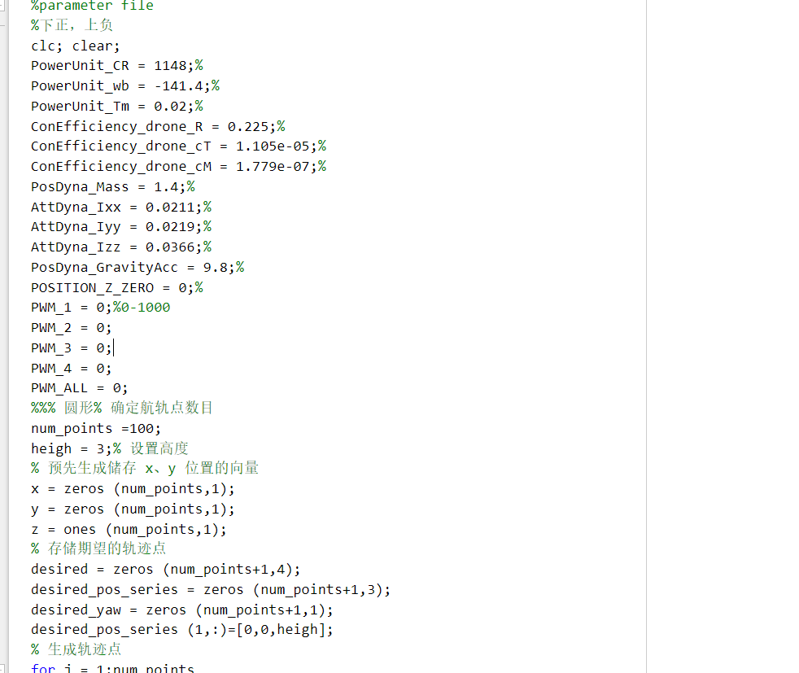
图4.5 参数设置函数
- 四旋翼模型设计
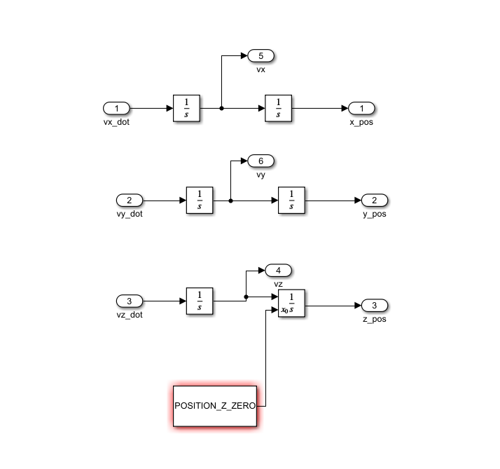
图4.6 位置运动学模型
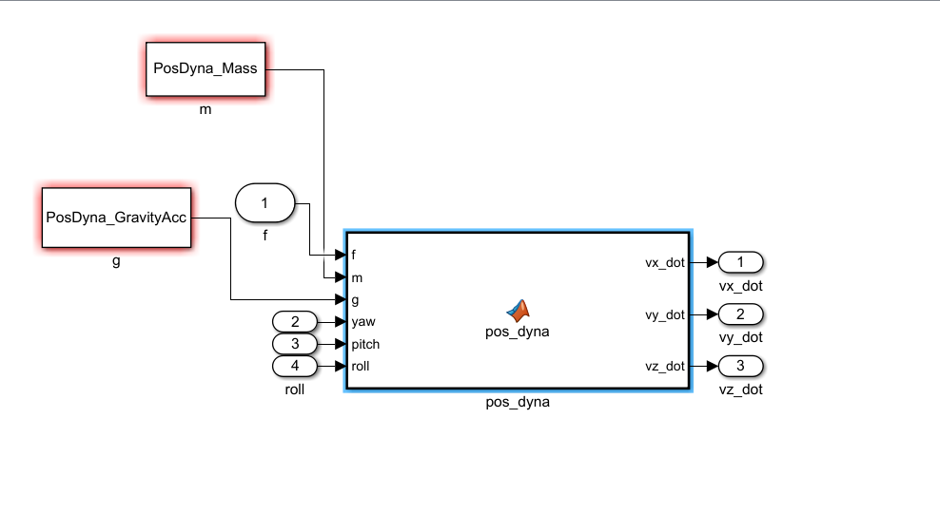
图4.7 位置动力学模型
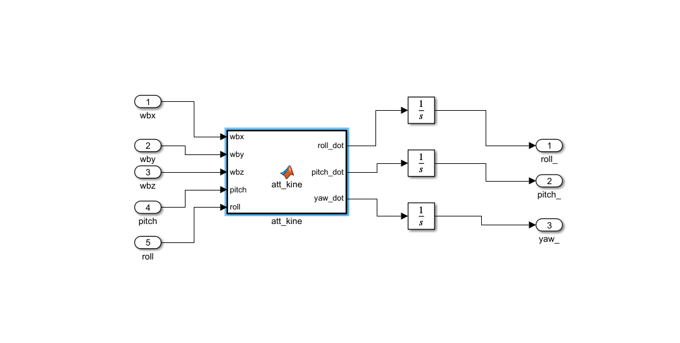
图4.8 姿态运动学模型
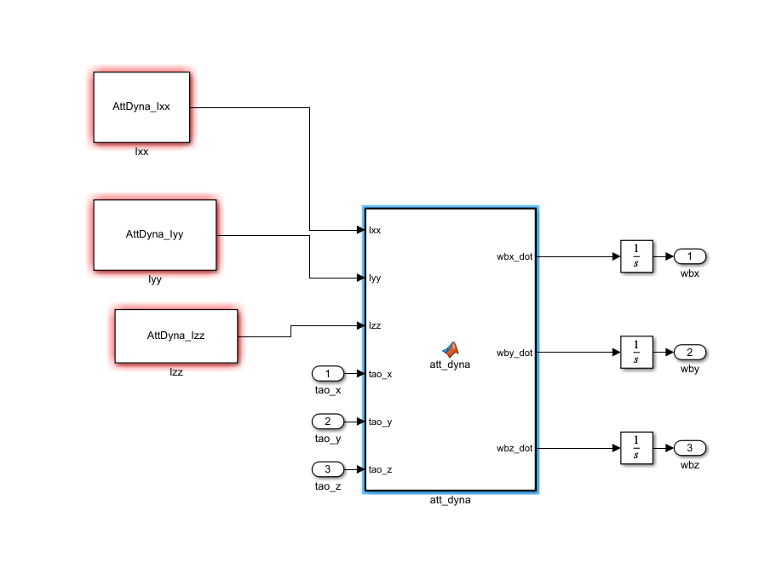
图4.9 姿态动力学模型
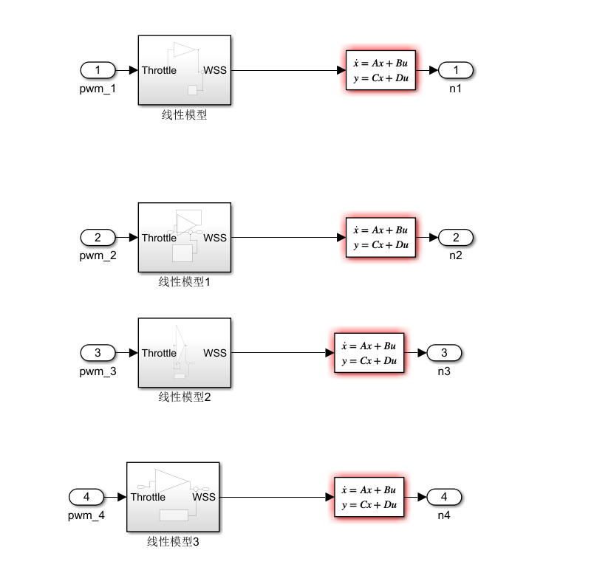
图4.10 线性电机模型
- 电机混控模块设计
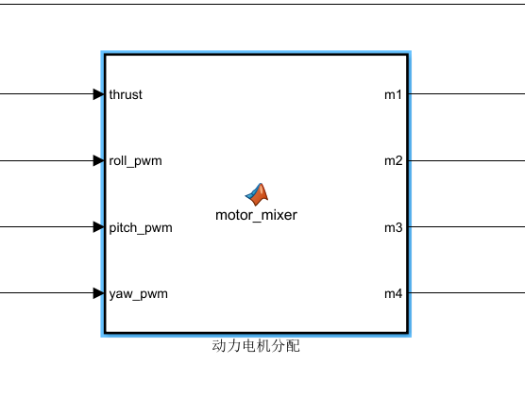
图4.11 电机混控模块
电机混控模块的输入控制器产生的油门信号和欧拉角控制量，输出四个电机的pwm值，主要目的是将控制器中的信号类型等效转换到模型接受的信号类型。
- 控制器模块设计
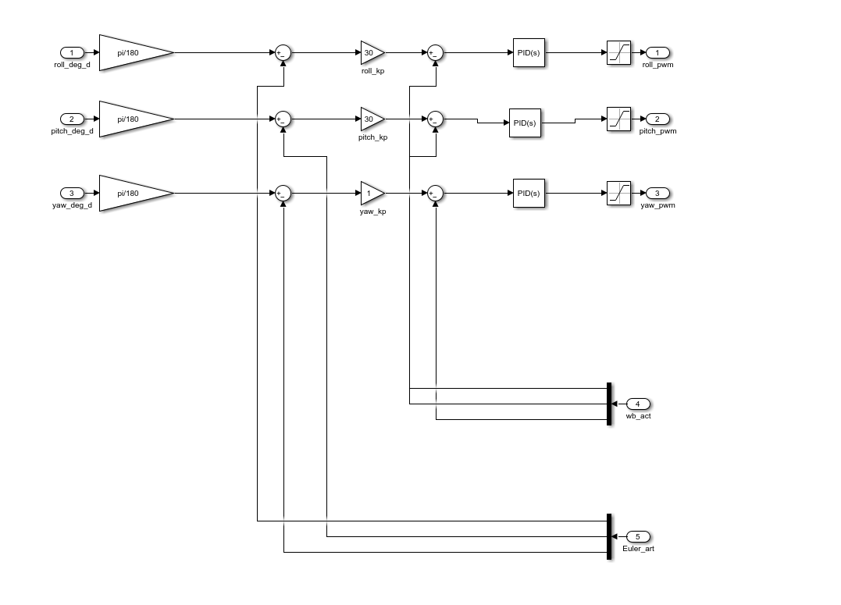
图4.12 姿态PID控制器
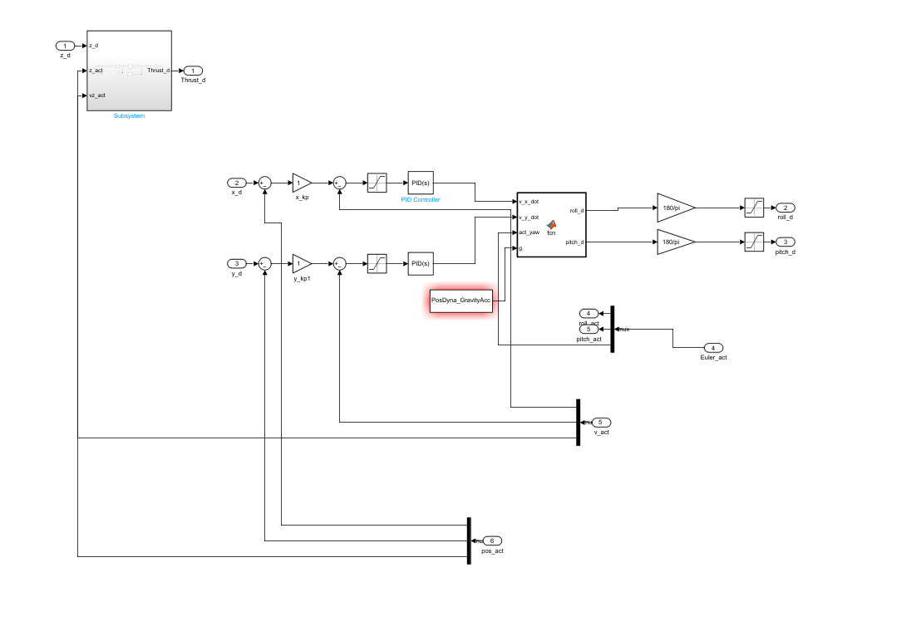
图4.13 速度、位置PID控制器
- 实验结果及分析
首先为了验证简化后的四旋翼模型的模型正确性，通过计算得到使无人机悬停的四个电机的转速值并直接输入到模型中。
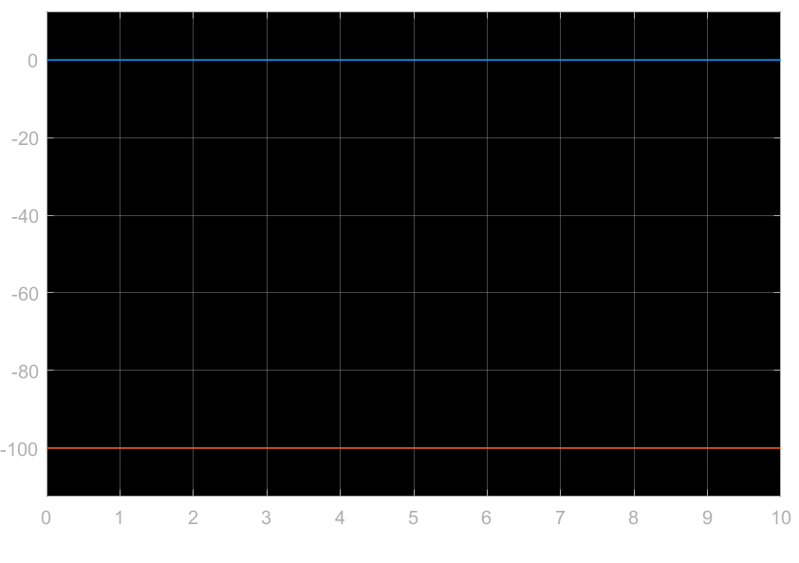
图5.1 模型悬停时的位置信息
由于PID控制器设计中，roll和pitch的姿态控制器设置在理想情况下的控制参数相同，所以控制器的性能相同，这里只测试其中一轴的性能。
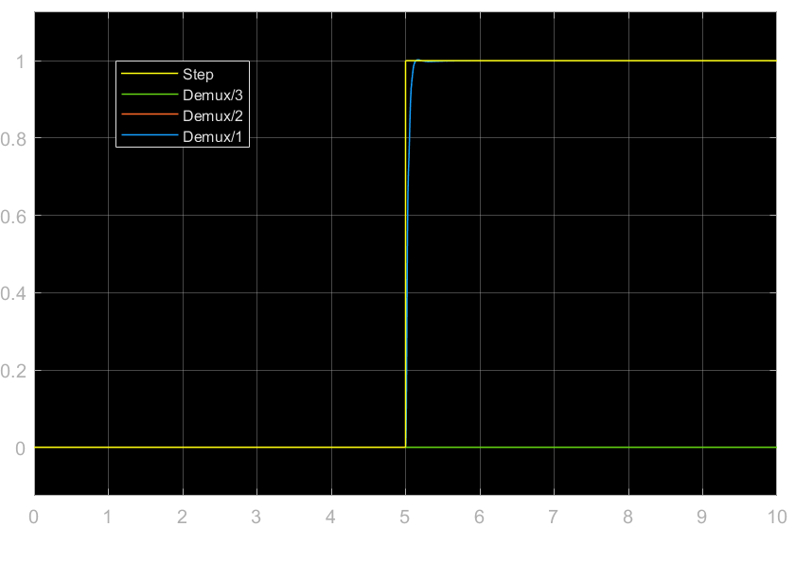
图5.2 roll（pitch）方向姿态控制器性能
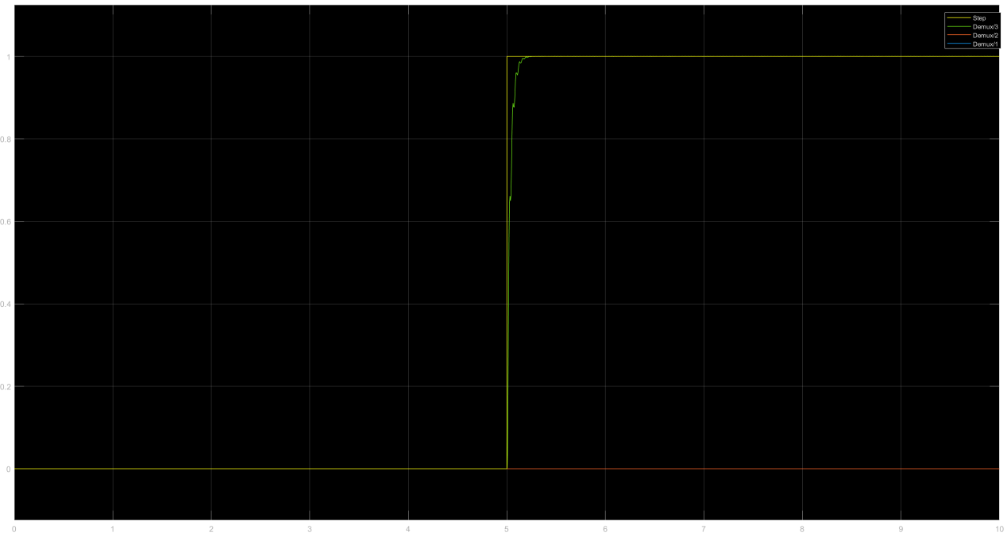
图5.3 yaw方向姿态控制器性能
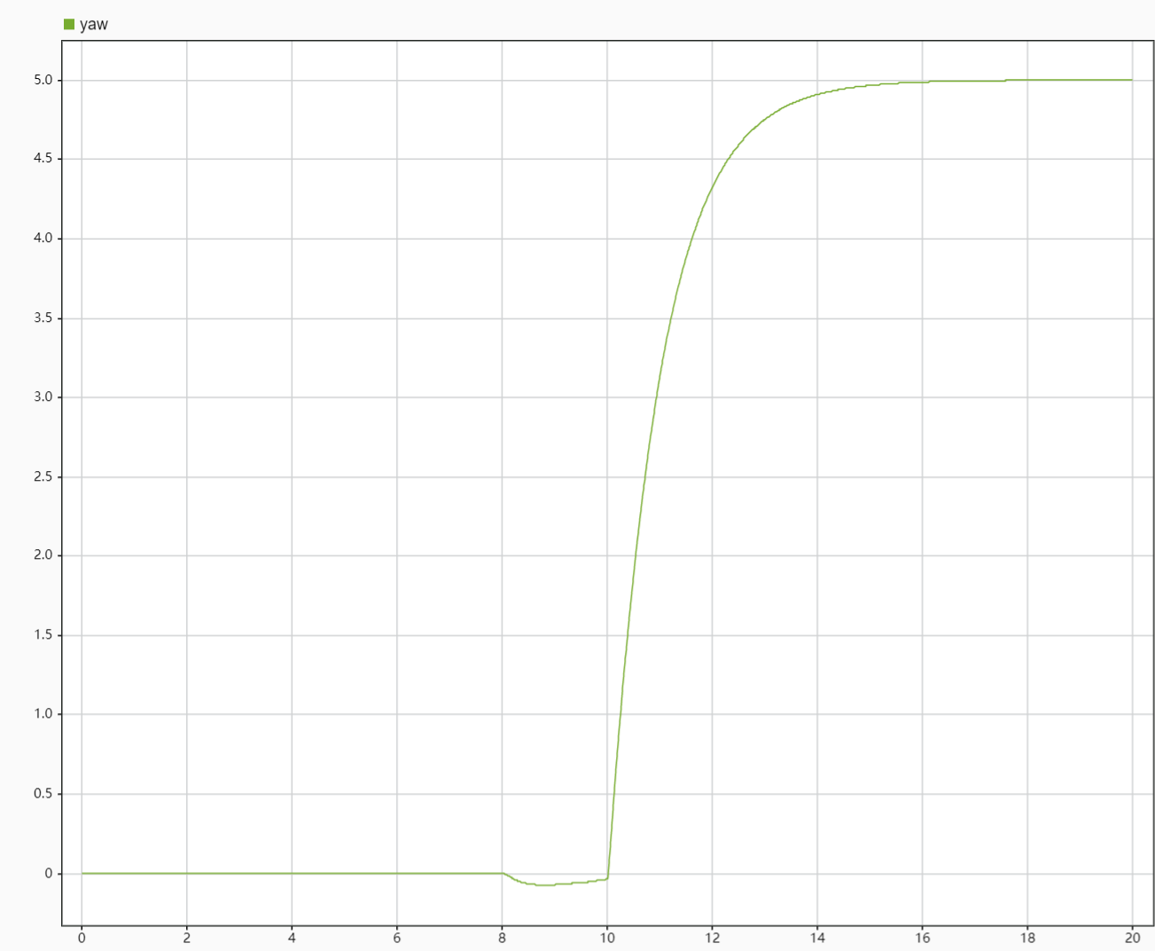
图5.4 在PID控制器控制下的无人机模型yaw角变化
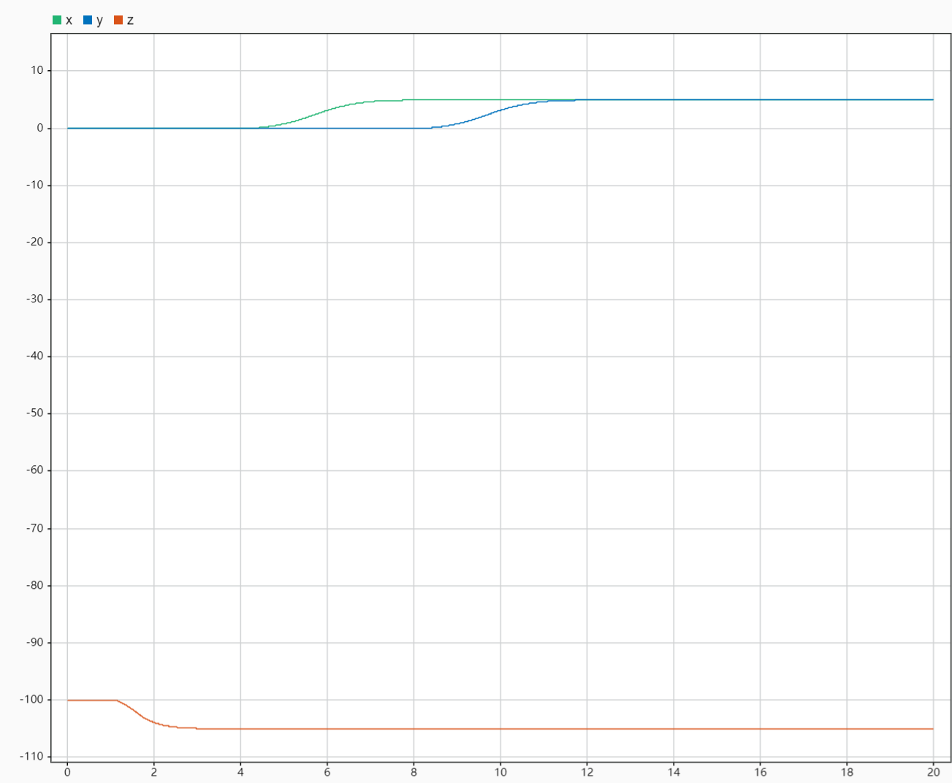
图5.5 在PID控制器控制下的无人机模型位置变化（只有期望位置输入）
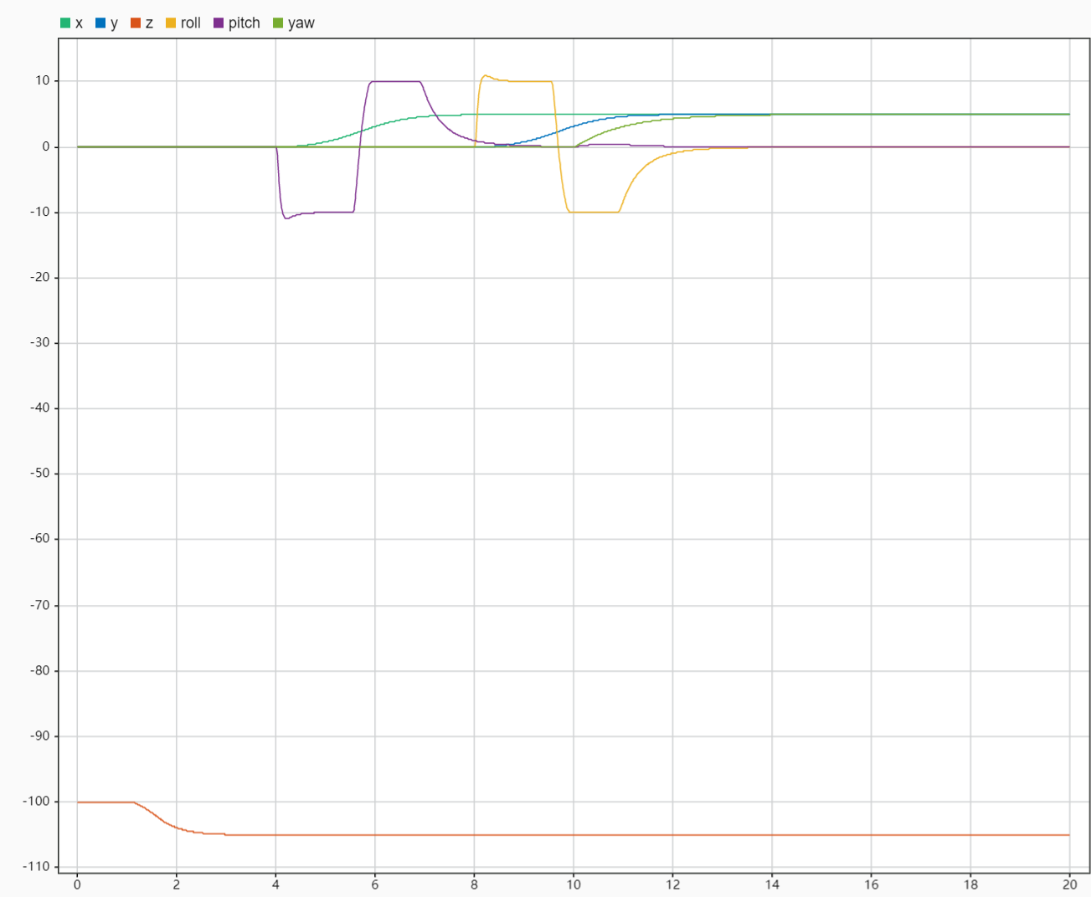
图5.6 在PID控制器控制下的无人机模型位置、姿态变化（有期望位置、姿态输入）
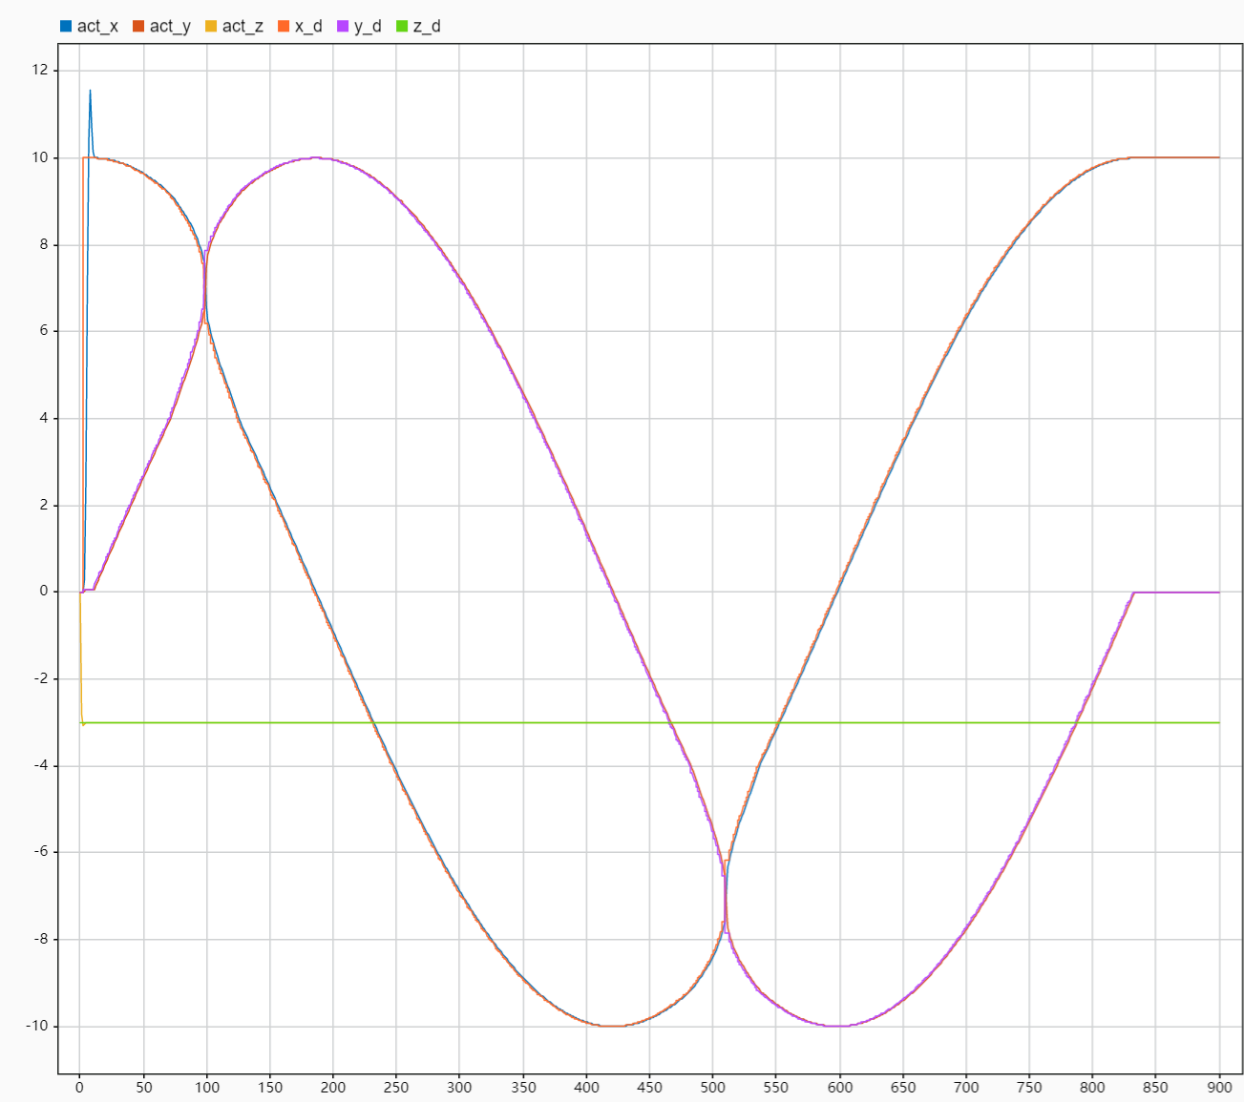
图5.7 在期望运动是圆形轨迹的无人机模型位置、姿态变化
- 实验总结与思考
本次四旋翼无人机控制仿真实验，围绕动力学建模与串级 PID 控制算法展开，成功搭建了包含机体建模、电机混控、控制器设计等模块的 MATLAB/Simulink 仿真平台。实验过程中，通过明确机体坐标系与导航坐标系的定义，推导旋转矩阵、运动学及动力学方程，为控制算法实现奠定了理论基础，同时通过平衡点线性化简化了非线性模型，提升了控制器设计的可行性。串级 PID 控制架构在姿态环与位置环的应用，实现了无人机悬停、轨迹跟踪等基本运动控制，仿真结果验证了模型的正确性与控制算法的有效性。但实验中也发现，PID 参数的整定对控制精度影响显著，且模型忽略了空气阻力、陀螺力矩等因素，可能导致实际应用中的偏差。未来可进一步优化参数整定方法，引入更复杂的干扰模型，或尝试其他先进控制算法，以提升系统的鲁棒性与控制性能，更好地衔接理论仿真与实际无人机控制系统设计。

